# Robotek pobira zvezdice 3 zanke

Pomagaj robotku pobrati zvezdice. Uporabi zanke.

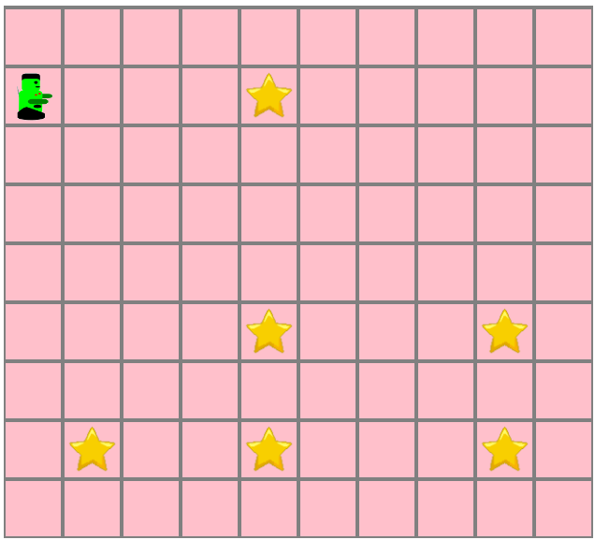

## Ideja rešitve

Uporabimo zanke za sprehode po daljših razdaljah.

## Rešitev

